 | Министерство науки и высшего образования Российской Федерации  Федеральное государственное бюджетное образовательное учреждение  высшего образования  «Московский государственный технический университет  имени Н.Э. Баумана  (национальный исследовательский университет)»  (МГТУ им. Н.Э. Баумана)

ФАКУЛЬТЕТ Информатика и системы управления

КАФЕДРА Компьютерные системы и сети (ИУ6)

НАПРАВЛЕНИЕ ПОДГОТОВКИ 09.03.01 Компьютерные системы и сети

Отчет

по лабораторной работе № 3

Название: Основы Golang

Дисциплина: Языки интернет-программирования

Студент | ИУ6-32Б |  |  | Т.А. Едзиев
 | (Группа) |  | (Подпись, дата) | (И.О. Фамилия)
Преподаватель |  |  |  | В.Д. Шульман
 |  |  | (Подпись, дата) | (И.О. Фамилия)

Москва, 2024

Цель работы: знакомство с Go, компилируемым многопоточным языком программирования

Ход работы.

1. Ознакомились с курсом https://stepik.org/course/54403/info
2. Сделали форк данного репозитория в GitHub, склонировали получившуюся копию локально, создали от мастера ветку дев и переключились на нее:

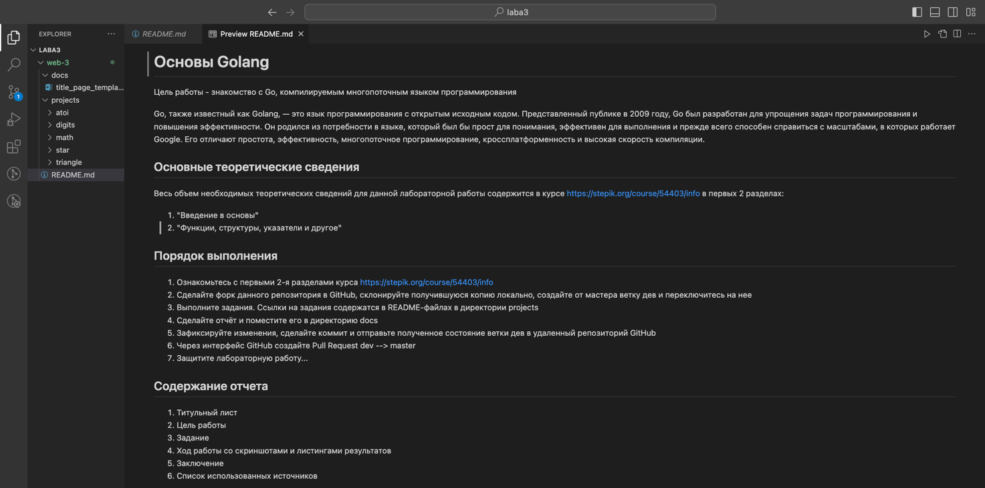

Рисунок 1 — Скопированный репозиторий

3. Решили 5 задач на языке Golang. Код написанных программ и полученные результаты их работы прикрепили ниже:

Задача 1(Возведение всех цифр числа в квадрат):

package main
import (
"fmt"
)
func main() {
var input string
fmt.Scan(&input)
var result string
for _, ch := range input {
digit := int(ch - '0')
square := digit * digit
result += fmt.Sprintf("%d", square)
}
fmt.Println(result)
}

Рисунок 2 — Вывод задачи 1

Задача 2(Поиск максимальной цифры в числе):

package main

import "fmt"

func main(){
var a string
fmt.Scan(&a)
var max byte = '0'
for i := 0; i < len(a); i++{
if a[i] > max{
max = a[i]
}
}
fmt.Printf("%c\n", max)

}

Рисунок 3 — Вывод задачи 2

Задача 3(Вызов функции другой функцией):

func M(p float64, v float64) float64 {
var m float64 = p * v
return m
}

func W(k float64, p float64, v float64) float64 {
var w float64 = math.Sqrt(k / M(p, v))
return w
}

func T(k float64, p float64, v float64) float64 {
var t float64 = 6 / W(k, p, v)
return t
}

func main() {
var result, num1, num2, num3 float64
fmt.Scanf("%f %f %f", &num1, &num2, &num3)
result = T(num1, num2, num3)
fmt.Println(result)
}
Рисунок 4 — Вывод задачи 3

Задача 4(Вставка звёздочек между элементами строки):
package main

import (
"fmt"
"strings"
)

func A(s string) string {
var z string = ""
for i := 0; i < len(s); i++{
z += (string(s[i]) + " ")
}
return z
}

func main(){
var a string
fmt.Scan(&a)
w := A(a)
w = strings.Replace(w, " ", "*", -1)
fmt.Print(string(w[:len(w) - 1]))

}
Рисунок 5 — Вывод задачи 4
Задача 5(Поиск гипотенузы прямоугольного треугольника):

package main

import (
"fmt"
"math"
)

func main(){
var a, b int
fmt.Scan(&a, &b)
q := math.Sqrt(float64(a * a + b * b))
fmt.Print(q)
}

Рисунок 6 — Вывод задачи 5

4. Зафиксировали изменения, сделали коммит и отправили полученное состояние ветки дев в удаленный репозиторий GitHub. Через интерфейс GitHub создали Pull Request dev --> master

Заключение: в ходе лабораторной работы освоили основы языка Golang.

